Преподаватель: Буряченко И.В.
МДК 01.01 Конструкция, техническое обслуживание и ремонт
транспортного электрооборудования и автоматики
раздел 3 «Электрооборудование транспортных средств»
3ТЭМ 20.10.2021

ИНСТРУКЦИОННАЯ КАРТА
К ПРАКТИЧЕСКОМУ ЗАНЯТИЮ №24

Тема: Системы сигнализации и охраны автомобиля.
Учебная цель Закрепить теоретические знания по устройству и принципу действия приборов системы сигнализации и охраны автомобиля.
Развивающая Развивать практические навыки при выполнении
цель практических заданий.
Воспитательная Воспитывать чувство гордости за избранную профессию,
цель стремиться получать новые знания самостоятельно.
Задача Способствовать формированию профессиональных компетенций после изучения нового лекционного материала.
Продолжительность работы: 80 минут.
Оборудование: Макеты, инструкция по выполнению практической работы, учебник.
Литература: 1. Резник А.М. «Электрооборудование автомобилей» – М: Транспорт. 1990. – 256с.
2. Акимов С.В., Чижков Ю.П. «Электрооборудование автомобилей» - За рулем, 2007 -335 с.
Задание № 1

Используя литературу и наглядные средства изучить:
1. Назначение системы сигнализации и охраны автомобиля.
2. Устройство и принцип действия приборов системы сигнализации и охраны автомобиля.
3. Технические параметры работы системы.
4. Принципиальные схемы электронных систем сигнализации и охраны автомобиля.

Задание № 2

Используя инструкцию к выполнению практического занятия в отчетах отобразить информацию с пунктов определенных в задании 1.
Электронные противоугонные системы является стандартным оборудованием на большинстве новых автомобилей и могут быть установлены на выпущенные ранее. Промышленность производит много разных противоугонных систем, их цена, как правило, связана с предлагаемым уровнем защиты. Противоугонные системы должны быть эффективными, надежными, иметь длительный срок службы, устойчивыми к внешним воздействиям, например к радиопомехам. Установка такой системы не должна ухудшать безопасность автомобиля.
Противоугонные системы реализуют защиту автомобиля на трех уровнях:
1. По периметру. Система периметральной защиты использует
микровыключатели для контроля за открытием дверей, капота, багажника. При попытке вскрытия включаются звуковой и световой сигналы. Иногда система дополняется датчиками, способными отслеживать движение тела.
2. По объему. Система с помощью инфракрасных, ультразвуковых или микроволновых датчиков обнаруживает несанкционированное движение в салоне автомобиля. Ультразвуковые датчики используют эффект Доплера, когда любое движение в салоне изменяет частоту сигнала ультразвукового излучателя (40 кГц), приемником. Микроволновая радиосистема работает на том же принципе, но радиосигнал излучается на частоте 10 ГГц. Микроволновые датчики реже неправильно реагируют на движение воздуха и часто устанавливаются в кабриолетах. Инфракрасные датчики представляют собой сборник «приемник-излучатель» и монтируются на потолке салона. Они создают невидимую инфракрасную завесу к полу салона. Приемник постоянно контролирует отраженный сигнал и при его изменении (кто-то появился в салоне) включается сигнал тревоги.
3. Иммобилизация двигателя. Иммобилизация двигателя выполняется специальным ЭБУ, который блокирует запуск двигателя при получении сигнала тревоги. Это может быть выполнено двумя способами:
а) аппаратной иммобилизацией, при которой некоторые электрические цепи системы пуска двигателя разрываются специальными реле или полупроводниковыми переключателями. Эффективность аппаратных систем иммобилизации сильно зависит от скрытности размещения реле и немаркированных проводов в жгуте. Скрытность нужна для того, чтобы нельзя было шунтировать создаваемые этими устройствами разрывы в цепи.
б) программной иммобилизацией, когда по команде противоугонной системы ЭБУ двигателя запрещает его запуск, например делает недоступными калибровочные диаграммы подачи топлива и зажигания. После этого двигатель хотя и будет проворачиваться стартером, но не запустится. Такие системы очень эффективны, нужно только исключить возможность запуска двигателя путем замены ЭБУ двигателя на другой работоспособный блок.
Состав противоугонных устройств, входящих в стандартную комплектацию, зависит от модели автомобиля. Во всех случаях автомобиль комплектуется средствами периметральной защиты, многие противоугонные системы имеют иммобилизатор. Обычно противоугонная система включается и выключается
ключом замка двери или с дистанционного пульта, который руководит
также и центральным замком. Припарковав автомобиль, водитель запирает дверь и включает противоугонное устройство нажатием кнопки на дистанционном пульте управления (брелке). При попытке несанкционированного проникновения в автомобиль противоугонная система включает звуковой сигнал, периодически зажигает и гасит фары, имобилизатор блокирует работу двигателя. Примерно через 30 с. звуковые и световые сигналы отключаются, чтобы не разрядить чрезмерно аккумулятор, но имобилизатор остается включенным до тех пор, пока владелец автомобиля не выключит его дверным ключом или с дистанционного пульта управления. Существуют спутниковые охранно - поисковые системы, которые состоят из двух основных частей: мобильного устройства (бортовой модуль) и круглосуточного диспетчерского центра. Диспетчерский центр обрабатывает формацию, полученную от бортового модуля с последующим
отображением ее на электронной карте. Бортовой модуль представляет собой небольшой герметичный необслуживаемый блок, устанавливаемый на автомобиль, который контролируется и подключается к его бортовой сети и
GPS / GSM антенн. Бортовой модуль потребляет очень мало электроэнергии, его можно эксплуатировать практически неограниченное время даже при выключенном двигателе. Бортовой модуль получает сигналы от спутников, обрабатывает их и автоматически или по запросу передает в диспетчерский центр необходимую информацию, которая регистрируется в базе данных. Диспетчерский центр - это рабочее место диспетчера, оборудованное персональным компьютером, специальным программным обеспечением и приемником сообщений от бортовых модулей. Диспетчерский центр позволяет обрабатывать сообщения от большого количества автомобилей, содержит базу данных маршрутов следования, позволяет определить местоположение автомобиля на электронной географической карте. Разработана автосигнализация с обратной связью, когда сигнал тревоги передается прямо на брелок владельца автомобиля. Противоугонная система автомобиля с автозапуском обеспечивает запуск и прогрев двигателя в холодное время в автоматическом режиме. Система дистанционного управления позволяет управлять противоугонным устройством и центральным замком с некоторого расстояния. Она состоит из портативного передатчика, который носит водитель и приемника подключенного к ЭБУ противоугонного устройства и центрального замка. Передатчик размещается в брелке или ключе. Для миниатюризации применяются многослойные печатные платы и безкорпусные микросхемы. Питание осуществляется от литиевых батареек. Передатчики изготавливаются на базе специализированных микросхем, например HCS200, HCS201 (Microchip), или недорогих 8 разрядных микроконтроллеров, например МС68НС05КЗ (Motorola). Второй вариант дороже, но он дает возможность применять одно и тоже оборудование в передатчиках с различными функциональными возможностями для различных систем дистанционного управления, которые отличаются криптографическими алгоритмами, интерфейсом и т.д. Противоугонная система включается и выключается передатчиком при посылке соответствующего цифрового кода. Код передается последовательно, при этом используется инфракрасное излучение или радиосигнал в УКВ-диапазоне. Системы, которые применяют инфракрасное излучение, имеют малый радиус действия, требующие точного наведения луча передатчика, но не создают электромагнитных помех. УКВ - системы обладают большим радиусом действия, но их сигнал может быть перехвачен. УКВ - могут быть источниками электромагнитных помех, поэтому их параметры регламентируются соответствующими законодательными актами. Работают они в диапазоне дециметровых волн (200-450 МГц). Передача сигналов кодовой информации в автомобильных противоугонных системах производится, как правило, в одном направлении из соображений удешевления оборудования. Для повышения секретности линий связи многие противоугонные системы используют набор кодов, в результате при каждом нажатии кнопки передатчика направляется свой код из набора. Программное обеспечение приемника синхронизирует его работу с передатчиком, то есть приемник ожидает изменение кода. Если приемник и передатчик вышли из синхронизации (например, когда водитель случайно нажал кнопку передатчика вдали от автомобиля), дистанционное управление работать не будет, но система автоматически синхронизируется при отпирания двери ключом. Технология динамических (плавающих) кодов делает бессмысленным перехват кодов из эфира и их подбор. Действительный код шифруется таким образом, что при каждой передаче излучается совсем другая кодовая посылка. В приемнике действительный код восстанавливается путем математической обработки. В результате становится невозможным предсказать, какая следующая кодовая комбинация снимет сигнализацию с охраны. Простое повторение предыдущей посылки не приведет к выключению сигнализации, так как использованы в прошлом посылки считаются недействительными. Предусмотреть же будущую посылку теоретически можно, только зная алгоритм шифрования кода, который держится фирмой-производителем в секрете и достаточное количество выборок кода для анализа. Кодовые комбинации повторяются с очень большим интервалом.
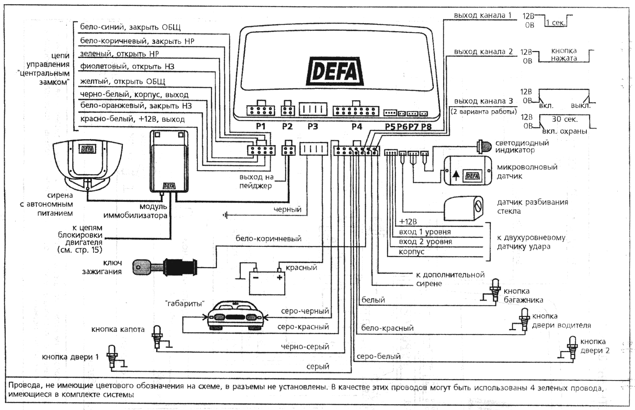
Рис. 1 Принципиальная схема системы сигнализации и охраны.
Отчет по практическому занятию записать в рабочей тетради и прислать на электронный адрес: igorburyachenko26@mail.ru
Срок выполнения 20.10.2021

